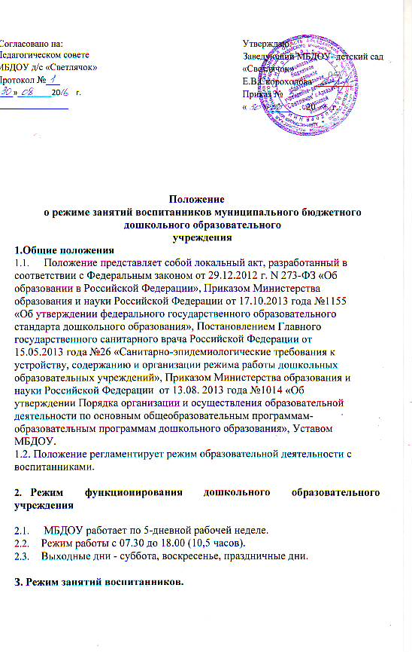3.1.Образовательный процесс в ДОУ осуществляется в соответствии с Основной общеобразовательной программой дошкольного образования в группах общеразвивающей направленности, разработанной на основе примерной общеобразовательной программы дошкольного образования «От рождения до школы» (под редакцией Н. Е. Вераксы, Т. С. Комаровой, М. А. Васильевой).

3.2. Максимально допустимый объем образовательной нагрузки в неделю соответствует СанПиН 2.4.1.3049-13:
- для детей групп раннего возраста (от 2 до 3 лет) – 10 занятий в неделю, продолжительностью не более 8-10 мин.;
- для детей младших дошкольных групп (от 3 до 4 лет) – 10 занятий в неделю, продолжительностью не более 15 мин.;
- для детей средних дошкольных групп (от 4 до 5 лет) – 10 занятий в неделю продолжительностью не более 20 мин.
- для детей старших дошкольных групп (от 5 до 6 лет) –13 занятий в неделю продолжительностью не более 25 мин.
- для детей подготовительных к школе групп (от 6 до 7 лет) – 14 занятий в неделю продолжительностью не более 30 мин.
3.3. В группах старшего дошкольного возраста (старшие, подготовительные) допускается проведение творческих объединений во время образовательного процесса, но не более 1 занятия в неделю.
3.4. В группах раннего возраста допускается проводить одно занятие в первую и одно занятие во вторую половину дня. В теплое время года максимальное число занятий проводится на участке во время прогулки.
3.5.Максимально допустимое количество занятий в первой половине дня в младших и средних группах не превышает 2-х (в сумме 30 и 40 мин. соответственно), а в старшей и подготовительной 3-х занятий (в сумме 45 мин. и 1,5 часа соответственно).
3.6.Образовательная деятельность с детьми старшего дошкольного возраста может осуществляться во второй половине дня после дневного сна. Ее продолжительность должна составлять не более 25 – 30 минут в день.
3.7. Перерыв между занятиями составляет не менее 10 мин. В середине непосредственно образовательной деятельности статического характера проводятся физкультурные минутки и динамические паузы, в содержание которых включаются корригирующие упражнения на осанку, зрение, плоскостопие, дыхательные упражнения.
3.8.Образовательную деятельность, требующую повышенной познавательной активности, умственного напряжения детей, следует организовывать в первую половину дня, в дни максимальной умственной активности (вторник, среда, четверг). Для профилактики утомления детей рекомендуется чередовать их с занятиями с повышенной двигательной активностью. 3.9. Занятия по физическому развитию основной образовательной программы для детей в возрасте от 3 до 7 лет организуются не менее 3 раз в неделю. Один раз в неделю для детей 5 - 7 лет следует круглогодично организовывать занятия по физическому развитию детей на открытом воздухе. Их проводят только при отсутствии у детей медицинских противопоказаний и наличии у детей спортивной одежды, соответствующей погодным условиям.

3.10. В летний оздоровительный период (1 июня – 31 августа) занятия не проводятся.
3.11. Образовательная деятельность с детьми проводится воспитателями в групповых комнатах.

4.Ответственность

4.1.Аминистрация ДОУ, воспитатели, специалисты несут ответственность за жизнь, здоровье детей, выполнение режима занятий с воспитанниками, соответствие применяемых форм, методов и средств организации образовательного процесса возрастным, психофизиологическим особенностям детей.

